Як встановити люк в підвал Revizio Loft

Перед замовленням люка тип Ревізіо Лофт рекомендуємо ознайомитись з оглядовими відео люків цієї конструкції за посиланнями
https://www.youtube.com/watch?v=HKXxr8nqkvc

Посібник з монтажу та обслуговування
люків під плитку тип Revizio Loft.

- Загальні положення

- Підлогові люки типу Revizio Loft – призначені для горизонтального монтажу з кришкою нагорі.
- У базовому виконанні на люках для підлоги нашої конструкції НЕ передбачені кріпильні елементи або (та) отвори в рамі.
- ВСІ додаткові елементи конструкції люка в підвал узгоджуються та оплачуються Замовником при оформленні замовлення.
- На газові пружини наші гарантійні зобов'язання не поширюються.
- Будь ласка, не обробляйте штоки газових пружин засобами типу ВД-40. Це призводить до того, що руйнується гумовий сальник усередині газової пружини та пружина "тече".
- Встановлюйте газові пружини тільки штоками до рами люка для підлоги.!
- Забороняється експлуатація люка підлоги з під'єднаними газовими пружинами до проведення робіт з укладання підлогового покриття.

- Не намагайтеся перевірити газові пружини на стискування вручну. Мінімальне зусилля газліфтів, що застосовуються нами, дорівнює 600 Ньютон (приблизно 60 кг).
- Якщо Вам дуже хочеться перевірити газліфт, приєднуйте їх до люка ПО ОДНОМУ і перевіряйте.
- Якщо вага стулки люка з наклеєним покриттям підлоги балансується однією газовою пружиною, а в комплекті йде дві, то поставте одну пружину на люк, а другу залиште про запас!
- Не варто добиватися, щоб стулка люка підлоги відривалася сама. Необхідна і достатня умова тривалої та правильної роботи люка – зусилля на підйом кришки люка має бути в межах 4-7 кг!

2. Встановлення підлогового люка.

Послідовність робіт:

2.1. Монтаж люка проводиться з ВІД'ЄДНАНИМИ газовими пружинами (для правильного та рівного монтажу люка).

2.2. Підлоговий люк акуратно укласти в отвір.

2.3. Прокреслити вздовж трьох сторін рами люка, що розгорнуті назовні, розмічувальну лінію.

2.4. Вийняти люк із отвору.

2.5. Вирізати зручним способом, навколо отвору по розміченій лінії гніздо для люка. Глибина гнізда 10 мм.
2.6. Укласти люк на підготоване місце і, відрегулювавши його положення в горизонтальній та вертикальній площинах, закріпити раму люка в отворі на тимчасове кріплення.

2.7. Регулювання люка у вертикальній площині має на меті домогтися, щоб верхня площина куточка по периметру стулки люка знаходилася на 1-2 мм нижче нижньої площини плитки, укладеної на підлозі!
(Для точного монтажу люка по глибині необхідно прокласти між рамою і стулкою шматочки гуми ущільнювача, щоб стулка піднялася на гумці на 2-3 мм в закритому положенні стулки);

2.8. Просвердлити в горизонтальних полицях рами підлогового люка отвори для кріпильних анкерів з зенкуванням під шляпку анкерного болта (таких отворів необхідно підготувати від 3 на один бік);
2.9. Через ці кріпильні отвори намітити та висвердлити в стяжці отвори для кріпильних анкерів;
2.10. Завернути в підготовлені отвори анкери, закріпивши таким чином раму підлогового люка в гнізді;

(Не варто сильно перетягувати анкери, оскільки це може призвести до «скручування» рами люка при нещільному приляганні її до полиць гнізда!)
Головка анкера не повинна виступати над поверхнею полиці рами люка підлоги більше ніж на 1-2 мм;

Якщо дозволяє стан верхнього шару стяжки, то кріплення на анкери краще проводити і через вертикальну стінку рами люка, щоб жорсткіше зафіксувати її в отворі.

Верхній край стулки люка підлоги повинен бути на 1-2 мм нижче нижнього рівня плитки, наклеєної на підлозі. Для точного монтажу люка по глибині необхідно прокласти між рамою та стулкою шматочки гуми ущільнювача.

3. Приклеювання плитки до матеріалу стулки люка для підлоги.
Оздоблювальний матеріал наклеюється на стулку люка, згідно з малюнком.
Щілина між плиткою на стулці та плиткою на підлозі на стороні петлі та на протилежному боці від петлі повинна становити 5-6 мм (при висоті оздоблювального матеріалу 10-15 мм). При збільшенні товщини оздоблювального матеріалу збільшувати і міжплитковий шов у зазначених місцях.
3.1. Підбір ширини щілини на стороні петлі слід виконувати таким чином:
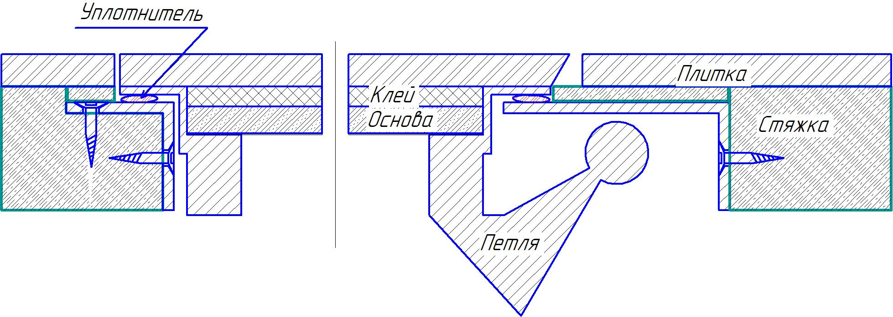

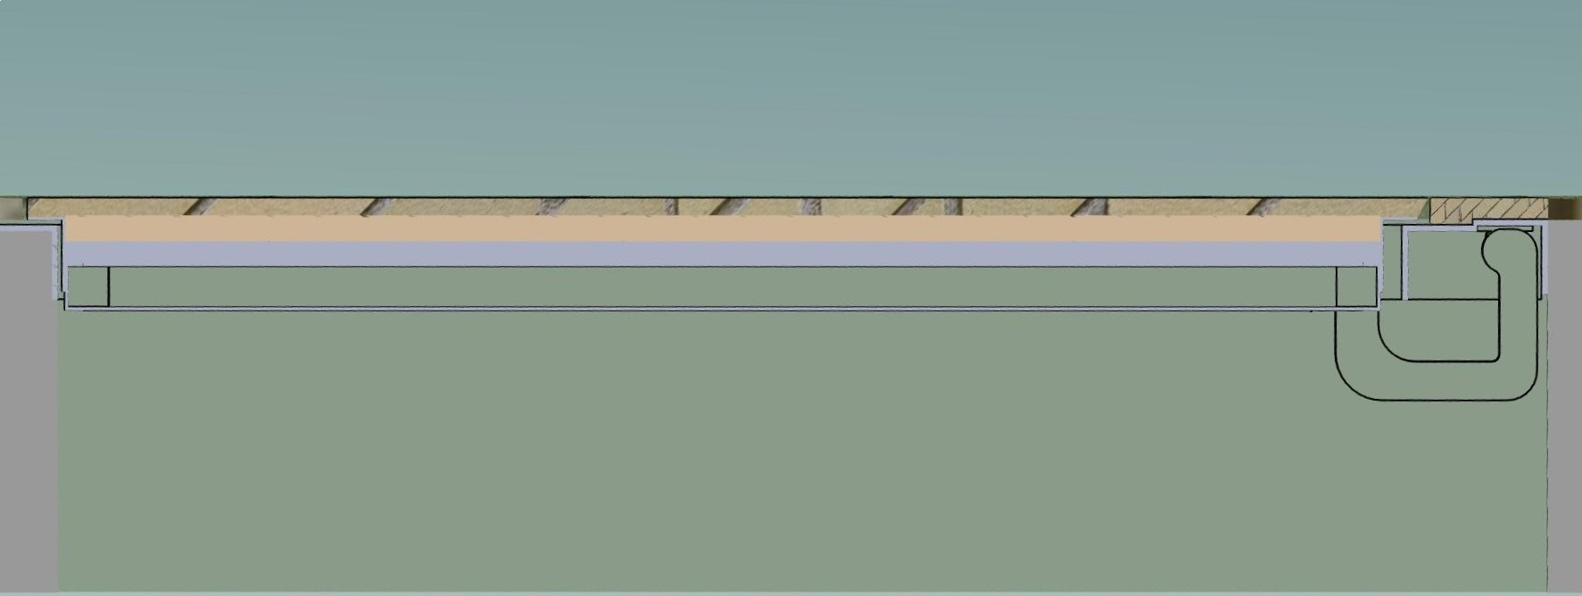

- наклеїти на стулку люка, з боку петлі, плитку, зі сточеним під 60 градусів внутрішнім кутом (дивися фото);
- навпроти цієї плитки, на підлозі прикріпити на тимчасове кріплення плитку для підлоги (товщина шва приблизно 6 мм);

- Спробувати відкрити і закрити стулку люка;

- якщо шов між плитками занадто широкий, то посунути плитку для підлоги ближче до плитки на стулці (зробити шов вужче);
- якщо плитка на стулці чіпляє за плитку для підлоги, то відсунути плитку для підлоги (зробити шов ширше).
Таким чином досягти оптимального по ширині шва між плиткою, наклеєною на стулку люка підлоги з боку петлі і плиткою для підлоги, наклеєної на підлогу.

4. Після затирання швів слід акуратно вичистити щілину між рамою і стулкою люка (для запобігання їх склеюванню).
Для досягнення найкращої тепло-шумо-ізоляції та експлуатаційних властивостей люка, не допускати між рамою люка та прорізом жодних порожніх просторів. Вони повинні ретельно запінюватись герметиком типу "Монтажна піна".

5. Приклеїти гумовий ущільнювач під козирок стулки без підрізок та розривів по периметру.

6. Догляд та профілактичний огляд.

Рекомендується раз на місяць відкривати люк, щоб розпрямити та змастити зсередини газові пружини.

​За умови правильного монтажу гарантуємо свої вироби 60 місяців.

